自动化2101 张晓宇

实验三：

矫正环节传递函数：

原系统：



，有



令 ，解得，



， 解得：

又 解得：

 故： 

所以

又

故

满足条件

此时

解得： 

滞后矫正：

 解得：

阶跃响应与幅频曲线如图：

**原系统：**

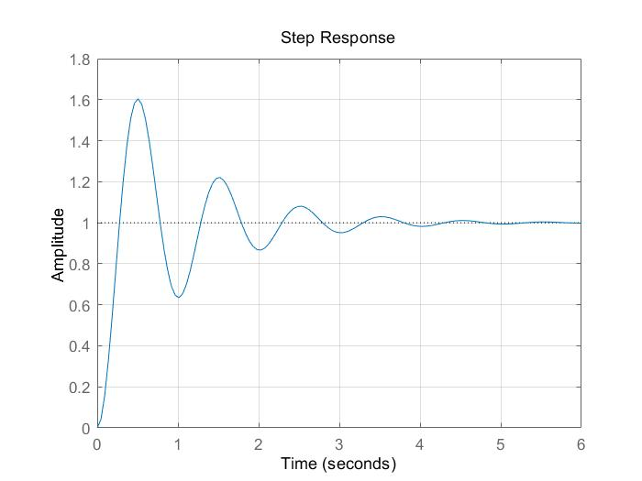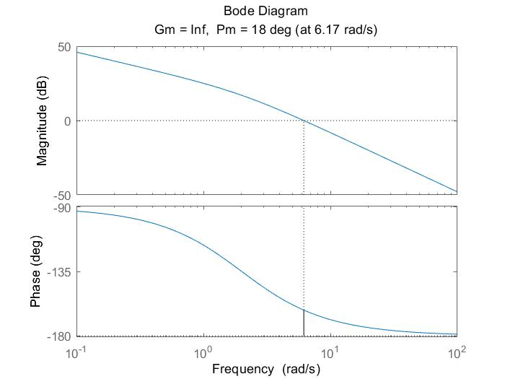

**超前校正系统：**

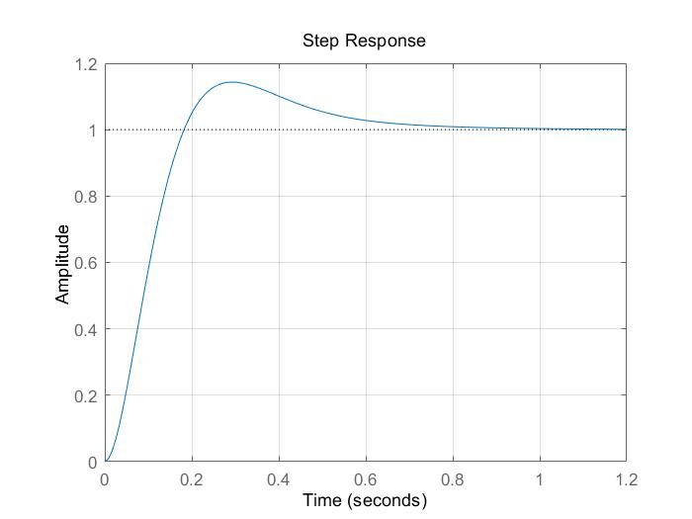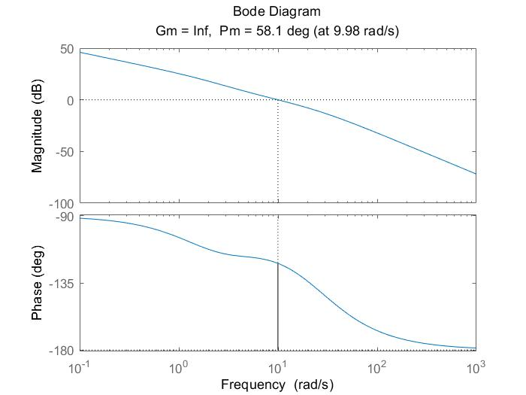

**滞后矫正系统：**

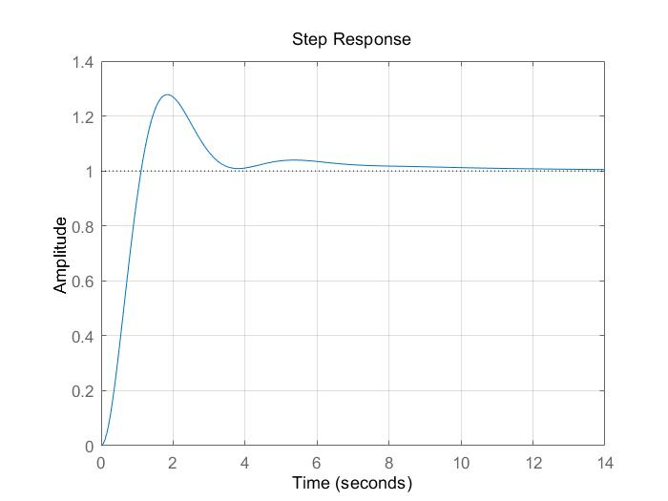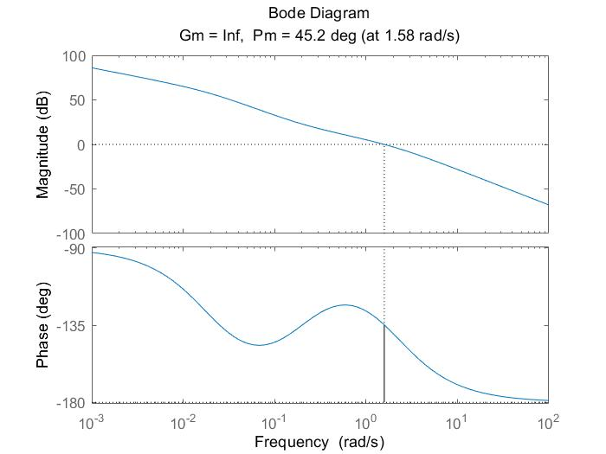

**时频性能指标:**（从左至右依次为原系统-超前校正系统-滞后校正系统）

 

超前校正作用：增加，使幅频特性在附近的斜率减小，曲线平坦。增大，提高稳定性，减小了

适用：幅频斜率较缓慢，相频衰减较慢，需要增大带宽比

滞后校正作用：减小了，处幅频特性斜率减小，曲线平坦；增大了和增益裕度。减小了，增大了

适用：相位裕量点位于低频段

实验4

1. 一阶系统的特性：响应时间常数：系统从稳态到63.2%所用时间

过渡过程：系统从初始状态过渡到稳态的过程

超调量：一阶系统超调量一般为0

比例项P：当前误差产生控制输出，减小稳态误差。可能导致超调、振荡

积分项I：由过去的累计误差产生控制输出，减小稳态误差，可能导致响应变慢、超调

微分项D：由误差变化率产生控制输出，抑制振荡，可能引入噪声、过响应。

1. PI控制器是一种滞后校正装置，在0频处距有无穷大增益，大大改善了系统的稳态性能。适用：稳态误差要求较小的控制

PD控制器是一种超前校正装置，利用相位超前，使系统的相位裕度增大，校正后系统幅值穿越频率增大，故系统响应变快。适用：快速响应、抑制振荡

1. PI：
2. PD：